МКОУ «Балаханская СОШ»

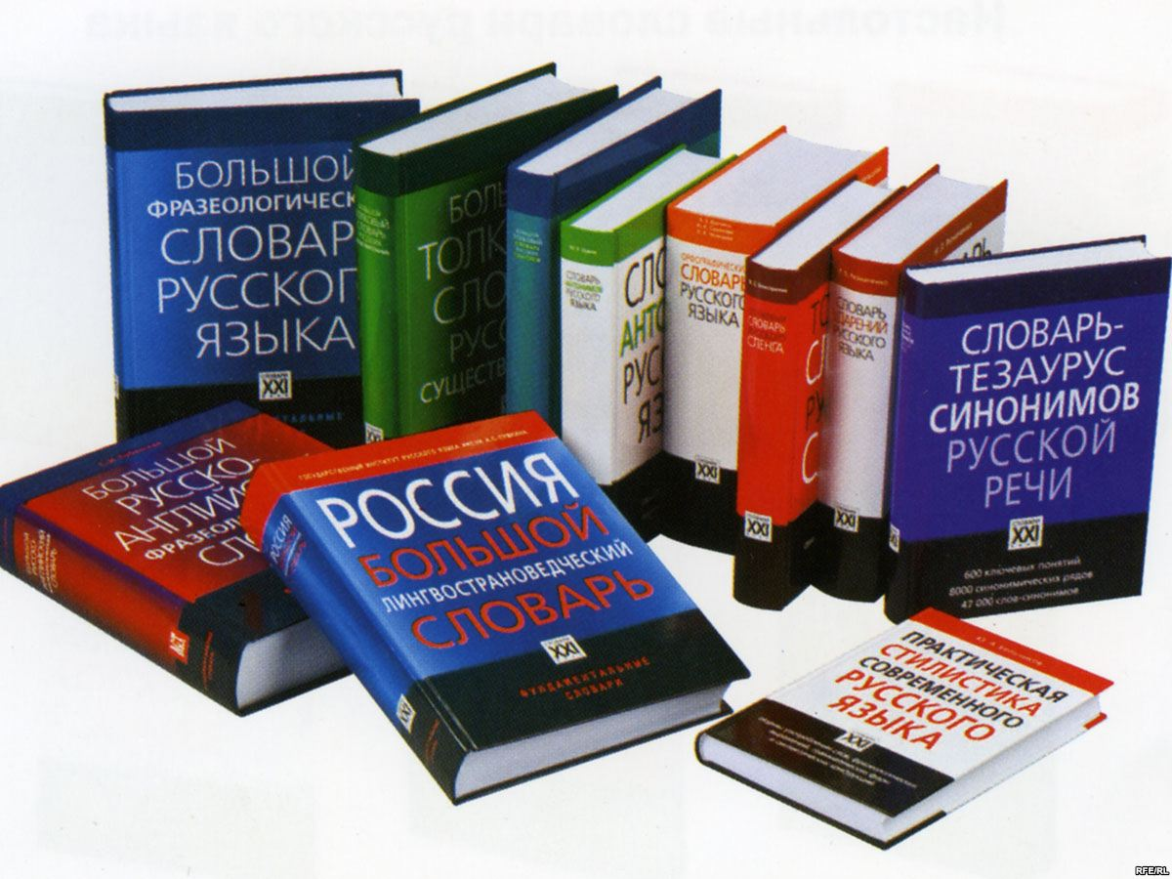

Подготовила открытый урок:
учитель начальных классов: Абасова З. М.

2014год

Тема урока: «В мире словарей»

Цели :
-познакомить с видами словарей русского языка;
-формировать умение работать со словарём по памятке;
-обогатить словарный запас детей;
-воспитывать уважение к русскому языку,
-формировать умение работать в парах
Оборудование: словари, выставка словарей, раздаточный материал с заданиями

Ход мероприятия.
I Организационный момент
Дорогие ребята! У нас сегодня необычный урок

II Ход мероприятия
1.Сообщение темы урока, цели.
Мотивация урока.
- Читая книгу, газету, журнал, слушая радио, общаясь с друзьями, вы , наверняка, встречали целые выражения, или отдельные слова, которые вам не понятны. И, конечно же, возникает потребность понять их значение.
-К каким книгам вы в таких случаях обращаетесь? (к словарям).- А когда в диктанте сделали ошибку, и необходимо выяснить написание орфограмм, к какой книге обращаетесь? (к словарям).
- Многие ученики разговаривают на русском языке, а во время написания слов языке возникают трудности. К какой книге обращаетесь за помощью? (к словарям).
-Действительно, во всех перечисленных случаях мы обращаемся к словарю. Это необходимая книга, верный помощник в учебе.
Учитель:
-Я приглашаю вас познакомиться и подружиться с замечательными словарями русского языка.
-В русском языке огромное количество слов.
-Могут ли люди знать значения всех слов, уметь правильно их писать, знать грамматические признаки, подбирать к ним много синонимы и антонимы?
-Где люди могут найти ответы на все эти вопросы?
-Конечно в словарях.
-Словари – наши верные помощники.
-Словарь — собрание слов (обычно в алфавитном порядке ).
-Назовите словари, с которыми мы знакомились и работали на уроках русского языка.
Названия всего, что есть в мире, сместились словари. Об этом прекрасно сказал французский писатель Анатоль Франс: «Словарь – это вся вселенная в алфавитном порядке».
-Ребята, а какие словари русского языка вам известны? К каким из них мы обращаемся чаще всего?
-В каких случаях словари приходят вам на помощь?

2.Орфографический словарь(1 ученик)
словарь, содержащий перечень слов в их нормативном (правильном) написании.
Мы уже работали со словарем. Давайте вспомним этапы работы.
Прочитаем Памятку работы со словарём.

Памятка работы со словарём.
- Прочитай слово.
- Определи, на какую букву оно начинается.
- Найди в оглавлении на какой странице эта буква.
- ПОМНИ! Слова в словаре располагаются по алфавиту не только первой, но и второй, третьей, четвёртой букв.
Ученье свет, а не ученье – тьма,
Твердят вам с юных лет.
Чтоб правильно слова писать
Словарь пришлет привет.
Вот, встречайте, первый друг.
Я – Орфографический словарь,
Всем орфограммам государь.
Работа в парах:
-Вставляя пропущенные буквы составьте слова
Брбн ,стрт, сткн,рссд,мрк,прт,схр,крндш.

Физминутка
3.Орфоэпический словарь(2 ученик).
Задание: 1. Расставьте ударения в словах (барабан,….
2.Как произносится слово что
3. А я придумал слово,
Смешное слово плим,
Я повторяю снова:
Плим, плим,плим
-Что такое слово плим?
Плим – это вовсе не слово, а лишь набор звуков. У слова должно быть лексическое значение, оно должно относиться к какой-либо части речи и подчиняться законам грамматики!
4.Толковый словарь(3 ученик)
Я - толковый ваш словарь
Я тайнам слова - государь!
Я верным другом буду вам
Значения слов узнаем вместе
Толковый словарь поможет нам
Употребить слова на месте.
Конечно, тайны языка
Не все откроются пока.
-дает лексическое значение слова,
-определяет часть речи,
- помогает подобрать однокоренные слова
Я словарь – толковый, я объясняю значения слов. Впервые я появился на свет в XIII веке. Древние рукописи снабжались небольшими списками слов с толкованиями. В XVI-XVII веках создавались рукописные словари, которые назывались “Азбуковниками”, Алфавитами”, а позднее - “Лексиконами”.
Впервые такое определение дал словарю Владимир Иванович Даль. Вы скажите: зачем объяснять значения многих слов, они ведь и так понятны. Но не торопитесь. Возьмём, например, слово идти.
…-А что означает слово “звезда .Назовите разные его значения Я, толковый словарь, к вашим услугам!
5.Я -Этимологический словарь. (4 ученик)
Позволяю узнать, где родилось слово и откуда пришло в русский язык. Этимология – это наука о происхождении слова, его первоначальном значении (этмос – «истина»).
К истокам слова
Деревня - в старину место, на котором корчевали, дергали с корнем деревья, а потом строили дома, распахивали пашню - называли деревней («деревня» – «дерево» – место, отчищенное от деревьев).
Малина – существует две версии. Одни считают, что название связанно с цветом, а другие обращают внимание на форму, т.к. ягода состоит из маленьких частей, как бы слепленных между собой.
Воробей – слово восходит к древней основе вор-. От неё образованны такие слова как «ворота, забор». Наверное, за то воробей получил своё название, что издавна вертелся возле человеческого жилья, на воротах, на заборах сидел
6.Словарь синонимов(5 ученик)
Я словарь – синонимов. Слова, которые живут во мне, обогащают речь, делают её ярче, выразительнее, разнообразнее.
Я помогаю подобрать к слову синонимы, то есть слова, похожие по смыслу, но разные по написанию.
Подберите в стихотворение синонимы к слову «ПРОМЕЖУТОК»:
Простое слово «ПРОМЕЖУТОК»:
В театре несколько минуток,
Пока начнется новый акт,
Мы называем все ………………….
На время что-то прекратив,
Мы объявляем ……………….
В борьбе, в труде устали слишком –
Дают уставшим ………………..
После уроков непременно
Нужна ребятам ………………
(Антракт, перерыв, передышка, перемена)
7.Словарь иностранных слов(6 ученик)
Я – иностранных слов словарь,
Для иноземцев – государь!
Я исполнить прошу вас любой мой каприз,
Я – сэр, сеньора, мистер и мисс.
Я – абажур, швейцар, метро
Слова запомнить нелегко.
Все иностранные слова.
Для вас открою только я.
В ресторане мне на завтрак предложили разнообразное меню: биточки, тефтели, фрикадельки, винегрет, спагетти, чай и какао. Но я съел только бутерброд, сардельку, салат из помидоров, торт «Наполеон» и выпоил чашку кофе с сахаром.
А меня назвали словарём иностранных слов.. Во мне живёт более 20 тысяч слов. Я могу рассказать вам о значении незнакомого заимствованного слова, о его происхождении. Я особый вид толковых словарей. И хотя во мне много иностранных слов, около десяти тысяч, которые обладают притягательной прелестью незнакомого, таинственного, дальнего, экзотического, я, как и вы, ем на кухне суп, хожу на базар за изюмом, сплю в своей комнате на своей кровати.
В последние года русский язык активно пополняется иностранными словами.
Например:
1.Учреждение, занимающееся собиранием и хранением редких памятников истории, искусства. (Музей, греч.)
2.Флаг на военном судне (Вымпел, голанд.)
3.Мягкая подстилка для лежания, спанья (Матрац, арабск.)
4.Мягкая мебель для сидения или лежания. (Диван, персидск.)

-Найдите в предложенном тексте фразеологические обороты и подчеркните их .

Я сегодня встал ни свет ни заря, с первыми петухами. Утренняя гимнастика вогнала меня в пот, и я на всех парусах помчался к реке. От ледяной воды у меня побежали мурашки, но я с горем пополам умылся и отправился на кухню. Ароматные запахи вызвали такой волчий аппетит, что у меня потекли слюнки.
8.Физминутка
9.Фразеологический словарь(7 ученик)
Я – фразеологический словарь
Устойчивым выражениям – государь.
Звёзд с неба не хватаешь,
У моря погоды не ждёшь,
Козырем не ходишь, баклуши ты не бьёшь.
Украсить нам родной язык помогут обороты,
К которым, с детства ты привык.
Я –фразеологический словарь, во мне даны толкования значений устойчивых словосочетаний, различные формы употребления фразеологизмов, их синонимы, антонимы, происхождение.
На мои загадки дайте, пожалуйста, отгадки
Объясни и найди в словаре значение выражений.
Бить баклуши – бездельничать или заниматься пустяками.
Засучив рукава (работать) – трудиться усердно и много, не жалея сил.
Рук не покладая – трудиться старательно, не преставая.
Сложа руки – ничего не делать.
Итог и рефлексия
9 ученик:
Мне хочется рассказать еще об одном словаре. На сегодня толковый словарь Ожегова считается, пожалуй, одним из наиболее востребованных и популярнейших среди изданий подобного рода. И это заслуженная слава.
Дело в том, что словарь Ожегова стал первым толковым словарем русского языка, выпущенном в Советском Союзе
Словарь Ожегова, появившийся в 1949 году, не стал для его автора чем-то завершенным. Работа над усовершенствованием словаря велась, пока жив был Ожегов. Словарь дважды дополнялся (1952 и 1960) а переиздавался восемьраз.
До сих пор представленный здесь словарь почитается среди русскоговорящих языковедов, лексикологов и лексикографов, как наиболее полный и верный словарь русского литературного языка.
В.И. Даль, автор самого большого по объёму толкового словаря русского языка. Всего в словаре 200 тысяч слов и 30 тысяч пословиц, изданного в 1863-1866гг. В.И.Даль работал над созданием словаря всю свою сознательную жизнь, в течение 53лет. И поставленную перед собой задачу- положить в основу словаря народную речь, включив в него также общеупотребительную и диалектную лексику.
В 1935-1940гг. вышел четырёхтомный «Толковый словарь русского языка» под редакцией проф. Д.Н. Ушакова. В этом словаре, насчитывающем свыше 85тысяч .
В 1949 г. Вышел первым изданием составленный С.И. Ожеговым на базе словаря Д.Н. Ушинского (С.И.Ожегов был одним из авторов этого словаря) однотомный «Словарь русского языка» под редакцией акад. С.П. Обнорского. В нём содержится 50100 слов.
Учитель:
- Вот и подходит к концу наш урок знакомства со словарями. Хочется верить, ребята, что знакомство состоялось и оно перерастёт в крепкую дружбу. Пользуйтесь словарями русского языка, они помогут сделать вашу речь богатой, выразительной, меткой.

